Права!

Команда №5 @bas_den4k

НИУ ВШЭ

Факультет Компьютерных Наук (ФКН)

Первый курс магистратуры

Описание проблемы низкого качества автомобильного образования и ее решение: приложение «Права»

1. Описание проблемы
Проблема заключается в отсутствии публичности обратной связи об услугах образования в автошколах, отсутствии сервиса в предоставлении образовательной услуги, например выбор места откуда можно начать урок вождения, или выбора временных слотов онлайн. Таким образом, современная образовательная система в автошкола не отвечает современным требованиям и создает риски для всех участников дорожного движения.

Категории потребителей, которых затрагивает проблема:
1. Кандидаты в водители (ученики): физические лица, проходящие или планирующие пройти обучение для получения водительского удостоверения.
2. Автоинструкторы (автошколы): частные преподаватели и инструкторы, работающие в автошколах, предоставляющие услуги по практическому вождению, а также юридические лица, оказывающие услуги по подготовке водителей.
5. Государство: расходуется бюджет на ДТП и их последствия, наносится вред демографии.

Описание «страданий» потребителей вследствие проблемы:
Для ученика: процесс обучения сопряжен с высоким уровнем стресса и неудобств, в связи с необходимостью носить бумажные документы приводит к финансовым потерям при их отсутствии, так как инструктор занятия проводить не будет, но деньги возьмет. Отсутствие цифрового следа об ошибках не позволяет эффективно работать над своими слабыми местами, что увеличивает срок и стоимость обучения [1].
Для инструктора(автошколы): существует конфликт интересов, при котором финансовая выгода часто связана с затягиванием обучения ученика. Нет эффективного инструмента для построения личного бренда и привлечения клиентов, что делает доход нестабильным и зависимым от воли автошколы.
Для государства: низкое качество подготовки новичков напрямую влияет на статистику аварийности. Недостаточно уверенные и грамотные водители создают потенциальные угрозы на дорогах, что приводит к материальному ущербу, травмам и человеческим жертвам.

2. Идея Сервиса
Ключевая идея сервиса «Права» заключается в создании единой цифровой экосистемы, которая трансформирует опыт автомобильного образования для всех участников. Сервис агрегирует автошколы и независимых инструкторов, предоставляя платформу для поиска, бронирования, оплаты занятий и автоматического анализа прогресса обучения. Уникальность решения заключается в использовании нейросетей (YandexGPT) для фиксации и разбора ошибок вождения. Создав цифровой личный кабинет, можно записаться на занятие и оплатить, прикрепить справку о допуске к занятию и просмотреть откатанные часы.
Идея помогает решению проблемы путем создания прозрачной, технологичной и мотивирующей среды, где интересы ученика, инструктора и автошколы согласованы, а качество обучения становится приоритетом.

3. Участники Сервиса
  - Список участников сервиса
    - Ученик.
    - Инструктор (или Автошкола)
    - Госуслуги
    - Яндекс
  - Описание каждого участника сервиса
    - Ученик
      - Физическое лицо, желающее получить водительское удостоверение.
      - Функции: поиск и выбор инструктора/автошколы, бронирование занятий, оплата через сервис, работа с цифровыми документами и персональными ошибками после вождения, отображенные в личном кабинете, выставление оценки.
      - Выгоды: удобство, возможность выбора инструктора по рейтингу, экономия за счет кешбека, эффективное обучение на основе анализа ошибок, отображение персональных документов в личном кабинете при подтягивании с гос услуг
    - Инструктор (или Автошкола)
      - Частный преподаватель вождения или юридическое лицо (автошкола), предоставляющее услуги обучения.
      - Функции: ведение расписания, прием заявок на бронирование, проведение занятий, получение оплаты, формирование репутации на платформе.
      - Выгоды: дополнительный поток клиентов, возможность построения личного бренда, повышение дохода за счет роста рейтинга, автоматизация административных задач.
    - Госуслуги
      - Государственная информационная система, предоставляющая доступ к государственным и муниципальным услугам.
      - Функции: предоставление (с согласия пользователя) верифицированных данных Ученика для автоматического заполнения профиля в сервисе «Права» (ФИО, паспортные данные).
      - Выгоды: повышение удобства использования портала гражданами, цифровизация смежных государственных услуг.
    - Яндекс
      - Технологическая компания, выступающая в роли поставщика AI-решений и облачной инфраструктуры.
      - Функции: предоставление API от YandexGPT для сервиса (для анализа видео с регистратора, возвращении сервису временных меток, когда были произнесены стоп слова «Ошибка», «Стоп»).

4. Процессы в сервисе и их описание
  - Ключевой процесс сервиса
Ключевым процессом функционирования сервиса является «Проведение учебного занятия с автоматическим анализом ошибок». Этот процесс наиболее полно демонстрирует уникальность предлагаемого решения и охватывает взаимодействие всех основных участников.

4.2 Схематичный рисунок
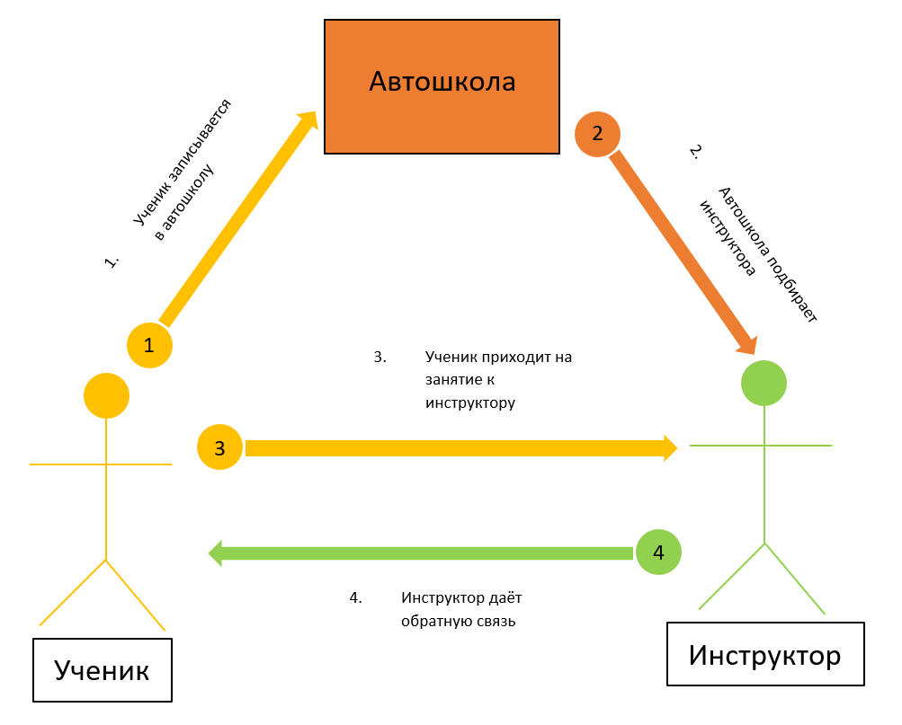
Рисунок 1. Процесс ДО
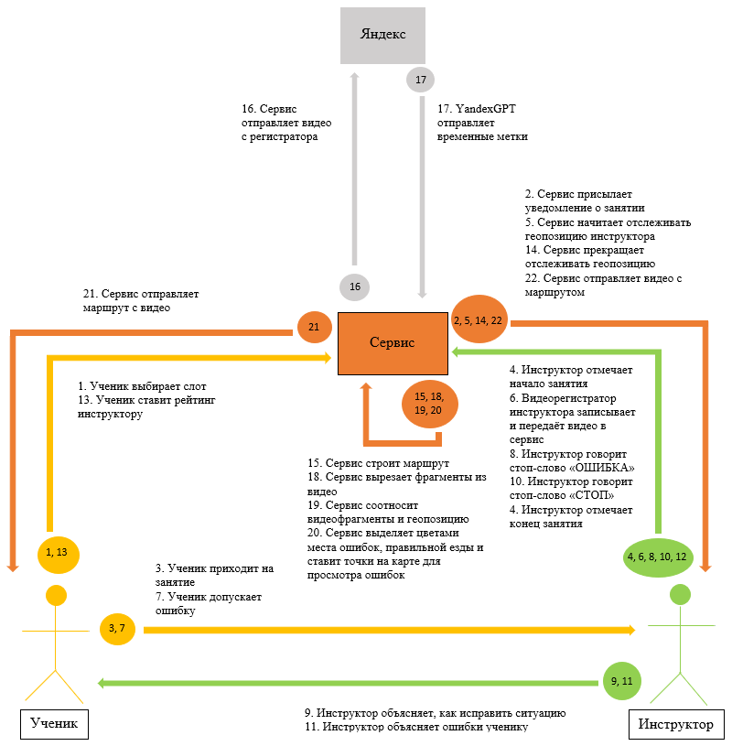
Рисунок 2. Процесс ПОСЛЕ

4.3 Краткое описание рисунка
4.3.1 Процесс ДО
1 – Ученик находит автошколу и обращается в неё
2 – Автошкола подбирает инструктора
3 – Ученик приходит на занятие к инструктору
4 – Инструктор даёт обратную связь устно об ошибках в конце занятия

4.3.2 Процесс ПОСЛЕ
1 – Ученик выбирает время занятия инструктора и место в сервисе
2 – Сервис присылает уведомление инструктору о назначенном занятии с учеником
3 – Ученик приходит на занятие к инструктору
4 – Инструктор отмечает в сервисе, что занятие началось
5 – Сервис начинает отслеживать геопозицию инструктора для создания маршрута
6 – Видеорегистратор, подключённый к смартфону инструктора записывает и передаёт видео в сервис
7 – Ученик допускает ошибку, инструктору необходимо её объяснить и помочь исправить
8 – Инструктор говорит стоп-слово «Ошибка», что фиксируется на видео для сервиса
9 – Инструктор объясняет ученику как исправить ситуацию
10 – Инструктор говорит стоп-слово «Стоп», что фиксируется на видео для сервиса
11 – Инструктор устно резюмирует ошибки в конце занятия
12 – Инструктор отмечает в сервисе, что занятие окончено
13 – Ученик ставит оценку инструктору за занятие
14 – Сервис прекращает отслеживание геопозиции
15 – Сервис строит маршрут на основе данных о геопозиции за всё время урок, при этом сохраняя данные о местонахождении инструктора в каждый момент времени
16 – Сервис отправляет видео в Яндекс для получения временных меток, которые основываются на произнесении в видео инструктором стоп-слов
17 – Яндекс отправляет временные метки
18 – Сервис вырезает фрагменты из видео по временным меткам (от метки по стоп-слову «Ошибка» до «Стоп»)
19 – Сервис соотносит видеофрагменты (по времени, когда была совершена ошибка) с геопозицией (по времени, взятом с данных со смартфона инструктора)
20 – Сервис выделяет маршрут зелёным, если нет ошибок. Чем чаще по части маршрута проезжают, тем темно-зеленее часть маршрута становится. Если совершается ошибка, маршрут отмечается красным и добавляется точка, кликнув на которую можно посмотреть видео с ошибкой
21 – Сервис отправляет маршрут с видео ученику для анализа своих ошибок
22 – Сервис отправляет маршрут с видео инструктору для подготовки к следующему занятию

5. Реклама и маркетинг
a. Образ целевого потребителя: ученики, активные молодые люди в возрасте 18-35 лет, ценящие свое время, технологичные, привыкшие получать услуги через смартфон (digital natives). Для них важны прозрачность, отзывы и возможность контролировать процесс обучения. Инструкторы, люди возрастом от 25-55 лет, понимающие важность работы на качество и чтобы это качество оплачивалось, ценящие автоматизированность в работе.
b. Информирование потребителей: ученики будут узнавать о сервисе через таргетированную рекламу в социальных сетях (VK, Telegram), контент-маркетинг (статьи и видеообзоры на тему сложностей обучения в автошколах), а также рекомендации (виральный эффект). Использовать сервис их будет мотивировать комплексное решение всех ключевых «болевых точек»: один сервис вместо десятка звонков, бумажек и неудачных занятий. Инструкторы, будут также получать рекламу и информацию от автошколы, которым изначально сервис будет предлагать свои услуги.
c. Длительность использования: ученики будут использовать сервис на протяжении всего цикла обучения (3-6 месяцев). Инструкторы/автошколы— на постоянной основе, так как сервис становится для них основным каналом привлечения клиентов и рабочим инструментом.
d. Привлекательность сервиса:
– для ученика: можно в любое время выбрать слот для записи на занятие, выбрать место встречи с инструктором дополнительную плату, кешбек от банка эмитента, прозрачность, персонализированное обучение.
– для инструктора(или автошколы): прозрачная репутация, увеличение дохода, новый эффективный канал маркетинга и снижение административной нагрузки.
e. Главный конкурент: Агрегатор «Радар». Однако наш сервис является главным конкурентом, потому что мы предлагаем не просто агрегацию, а глубокую технологическую интеграцию в процесс обучения (нейросети, цифровой профиль), работаем по всей России и имеем верифицированные отзывы через привязку к Госуслугам и оплате. Комиссию мы берём не с автошколы как у агрегатора «Радар» за привлечение ученика, а с инструктора, за каждое проведённое занятие с учеником, который был привлечен через сервис.

6. Выводы
Сервис «Права» является ясным для участников, потому что он интуитивно понятен и решает конкретные, остро ощущаемые проблемы каждого из них. Для ученика — это понятное приложение с картой ошибок и кешбеком, для инструктора и автошколы — понятный инструмент для заработка и роста репутации.
Я лично пользовался бы этим сервисом, потому что он превращает сложный, стрессовый и непрозрачный процесс получения водительских прав в управляемый, технологичный и персонализированный опыт. Возможность наглядно видеть свой прогресс, работать над ошибками с помощью нейросети и иметь все необходимое в одном приложении — это именно тот подход, который соответствует современным стандартам качества жизни и образования.

Список использованной литературы
[1] Правительству предложили реформировать систему обучения на водительские права // Ведомости. – 2025. – URL: https://www.vedomosti.ru/society/articles/2025/09/22/1140845-pravitelstvu-predlozhili-reformirovat-sistemu-obucheniya-na-voditelskie-prava

[2] О проекте Радар // Радар. – URL: https://kb.radarrr.ru/about

[3] История Радара // Inc. Russia. – URL: https://incrussia.ru/concoct/kak-eks-menedzher-aviasales-zapustil-agregator-avtoshkol-i-perestal-kompleksovat-istoriya-radara/

Моя Земля!

Команда №5 @bas_den4k

НИУ ВШЭ

Факультет Компьютерных Наук (ФКН)

Первый курс магистратуры

Описание проблемы низкого качества рынка торговли землей и ее решение: приложение «Моя Земля»

1. Описание проблемы
Проблема заключается в фрагментированности и непрозрачности рынка сделок с землей (купля-продажа, аренда). Отсутствует единый сервис, агрегирующий предложения от частных лиц, юридических лиц и государства, а также предоставляющий полную структурированную информацию по участкам (юридический статус, коммуникации, цена). Это заставляет пользователей вручную собирать информацию из десятка разрозненных источников, что неэффективно и отнимает много времени.

Категории потребителей, которых затрагивает проблема:
1. Покупатели/Арендаторы: физические лица, желающие приобрести или арендовать земельный участок.
2. Продавцы/Арендодатели (частные): физические и юридические лица, предлагающие землю в собственность или аренду.
3. Продавцы/Арендодатели: региональные и муниципальные органы власти (министерства имущества), управляющие государственной и муниципальной землей.

Описание «страданий» потребителей вследствие проблемы:
Для ученика: процесс поиска и проверки участка занимает долгое время. Необходимо постоянно переключаться между сервисами (Авито, РосКадастр, сайты ресурсоснабжающих организаций, Росимущество), чтобы собрать мозаику из данных. Высоки риски упустить выгодное предложение или столкнуться с отсутствием коммуникаций.
Для продавца (частного): невозможно быстро и полно донести до покупателя все преимущества участка (от кадастрового плана до подведенных коммуникаций). Приходится отвечать на множество однотипных вопросов, тратя время.
Для государства: низкая осведомленность граждан о государственных программах аренды и продажи земли приводит к низкому спросу, нереализованному потенциалу пополнения бюджета и низким KPI ведомств, неэффективное использование земельных ресурсов приводит к недополучению доходов в бюджет и замедлению развития территорий.

2. Идея Сервиса
Ключевая идея сервиса «Моя Земля» заключается в создании «единого окна» для всех операций с землей, которое агрегирует предложения от частных лиц и государства на единой интерактивной карте. Уникальность решения заключается в автоматическом обогащении данных: сервис, с согласия пользователя, самостоятельно запрашивает и структурирует информацию из государственных реестров (Росреестр), РосКадастра и обслуживающих организаций (Единый оператора газификации РФ, Россети, Водоканал), предоставляя исчерпывающую сводку по каждому участку.
Идея помогает решению проблемы путем создания прозрачного, технологичного и полного каталога земельных участков, где в одном месте можно найти, сравнить и оценить любое предложение на рынке.

3. Участники Сервиса
  - Список участников сервиса
    - Покупатель/Арендатор.
    - Продавец/Арендодатель (частный).
    - Продавец/Арендодатель (государственный орган).
    - Госуслуги
    - Обслуживающие организации
  - Описание каждого участника сервиса
    - Покупатель/Арендатор
      - Физическое лицо, желающее купить или арендовать земельный участок.
      - Функции: поиск и выбор инструктора/автошколы, бронирование занятий, оплата через сервис, работа с цифровыми документами и персональными ошибками после вождения, отображенные в личном кабинете, выставление оценки.
      - Выгоды: удобство, возможность выбора инструктора по рейтингу, экономия за счет кешбека, эффективное обучение на основе анализа ошибок, отображение персональных документов в личном кабинете при подтягивании с гос услуг
    - Продавец/Арендодатель (частный)
      - Физическое или юридическое лицо, продающее или сдающее в аренду земельный участок.
      - Функции: размещение объявлений, управление ценами на объявления, общение с клиентами.
      - Выгоды: целевая аудитория сосредоточена в сервисе, экономия времени на описании участка, повышение доверия за счет автоматически подтянутых официальных данных о продавце и подведённых коммуникациях к участку.
    - Продавец/Арендодатель (государственный орган)
      - Региональное или муниципальное министерство/департамент имущественных отношений.
      - Функции: размещение информации о земельных участках, находящихся в государственной/муниципальной собственности и доступных для продажи или аренды.
      - Выгоды: увеличение охвата аудитории, популяризация государственных программ, пополнение бюджета.
    - Госуслуги
      - Государственная информационная система, предоставляющая доступ к государственным и муниципальным услугам.
      - Функции: предоставление (с согласия пользователя) верифицированных данных Продавца или Покупателя для автоматического заполнения профиля в сервисе «Моя Земля» (земельные участки, находящиеся в собственности).
      - Выгоды: повышение удобства использования портала гражданами, цифровизация государственных услуг.
    - Обслуживающие организации
      - Группа организаций поставляющих коммуникации к земельному участку и кадастровые услуги
      - Функции: предоставление по API (с согласия пользователя) актуальных данных о кадастровой стоимости, обременениях, подведенных коммуникациях

4. Процессы в сервисе и их описание
  - Ключевой процесс сервиса
Ключевым процессом функционирования сервиса является «Поиск и вывод земельных участков с подключенными к ним коммуникациями». Этот процесс наиболее полно демонстрирует уникальность предлагаемого решения и охватывает взаимодействие всех основных участников.

4.2 Схематичный рисунок
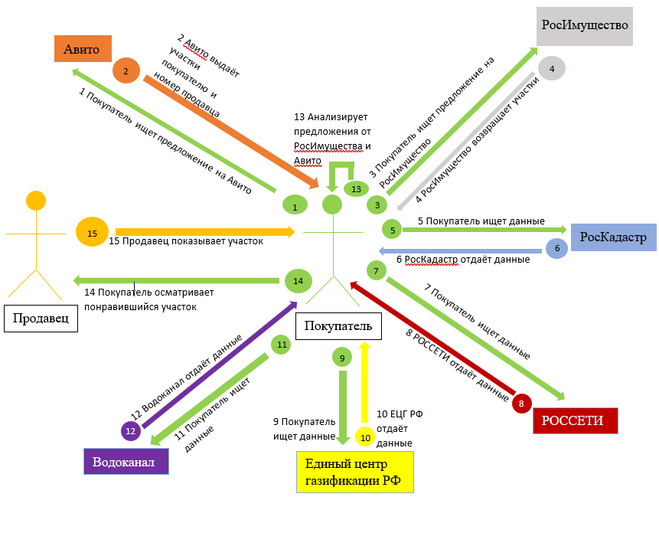
Рисунок 1. Процесс ДО

Рисунок 2. Процесс ПОСЛЕ

4.3 Краткое описание рисунка
4.3.1 Процесс ДО
1 – Покупатель находит предложения земельных участков на Авито
2 – Авито выдаёт участки и их описание, а также номер продавца покупателю
3 – Покупатель находит предложение на РосИмущество
4 – РосИмущество возвращает участки и даёт возможность поучаствовать в аукционе за них
5 – Покупатель ищет данные о кадастровой стоимости, площади, точном местоположении и задолженностях за участок
6 – РосКадастр возвращает, запрашиваемую информацию покупателю
7 – Покупатель ищет данные о ЛЭП в населенном пункте и расстоянии от них до участка
8 – Россети возвращают, запрашиваемую информацию покупателю
9 – Покупатель ищет данные о газовой трубе в населенном пункте и расстоянии от неё до участка
10 – Единый центр газификации РФ возвращает, запрашиваемую информацию покупателю
11 – Покупатель ищет данные о водоснабжении и водоотведении в населенном пункте и расстоянии коммуникаций до участка
12 – Водоканал возвращает, запрашиваемую информацию покупателю
13 – Покупатель анализирует информацию о понравившихся участках с учетом данных о подведенных к ним коммуникациям с Авито и РосИмущества
14 – Покупатель осматривает участок продавца для дальнейшей покупки
15 – Продавец показывает участок для дальнейшей продажи

4.3.2 Процесс ПОСЛЕ

5. Реклама и маркетинг
a. Образ целевого потребителя: физические лица 25-50 лет, планирующие строительство дома или дачи, бизнес (фермеры, владельцы гостиниц, девелоперы), инвесторы, которые ценят время, удобство, полноту информации о коммуникациях. Продавцы собственники земли, риелторы, которые заинтересованы в быстрой и выгодной продаже. Государственные сотрудники (государство) министерств имущества, заинтересованные в выполнении KPI и пополнении бюджета.
b. Информирование потребителей: покупатели и частные продавцы будут узнавать о сервисе через таргетированную рекламу в социальных сетях (VK, Telegram), контент-маркетинг (статьи и видеообзоры на тему сделок с земельными участками). Использовать сервис их будет мотивировать комплексное решение всех ключевых «болевых точек»: один сервис вместо десятка звонков, потраченного времени на дорогу до земельного участка. Государственные сотрудники, отвечающие за продажи государственных земель, будут также получать рекламу и информацию по электронной почте, которым будет презентоваться выгода для бюджета и повышения KPI.
c. Длительность использования: покупатели будут использовать сервис на протяжении поиска земельного участка (1 - 3 месяца). Продавцы частные на время продажи (2 – 6 месяцев). Продавцы государственных земель — на постоянной основе.
d. Привлекательность сервиса:
– для покупателя: можно в одном сервисе посмотреть все продаваемые земельные участки, просмотреть у каждого земельного участка подведённые к нему коммуникации узнать кадастровую стоимость и посмотреть точное расположение на кадастровой карте.
– для частного продавца: быстрая продажа за счёт подробного описания.
– для продавца(гос): выполнение планов по пополнению бюджета.
e. Главный конкурент: Агрегаторы (Авито) и государственные порталы (Росимущество). Наш сервис является главным конкурентом, потому что мы предлагаем не просто список объявлений, а глубокую технологическую интеграцию, объединяющую частный и государственный сектор, с автоматической верификацией данных из первоисточников (подведённые коммуникации), подтверждение личности через госуслуги.

6. Выводы
Сервис «Моя Земля» является ясным для участников, потому что он интуитивно понятен и решает конкретные, остро ощущаемые проблемы каждого из них. Для покупателя — это понятный инструмент поиска предложений и от частного лица и от государства со всей информацией о подведённых коммуникациях в одном месте, для частного продавца — понятный способ быстро продать участок, для государства — понятный и эффективный канал для реализации имущества.
Я лично пользовался бы этим сервисом, потому что он превращает покупку земли, осложненную поиском предложений по нескольким площадкам и постоянными звонками продавцам в управляемый, прозрачный и технологичный опыт. Возможность за несколько кликов увидеть всю информацию по любому участку — это именно тот подход, который соответствует современным стандартам цифровизации и эффективного использования времени.

Список использованной литературы
[1] Правительству предложили реформировать систему обучения на водительские права // Ведомости. – 2025. – URL: https://www.vedomosti.ru/society/articles/2025/09/22/1140845-pravitelstvu-predlozhili-reformirovat-sistemu-obucheniya-na-voditelskie-prava

[2] О проекте Радар // Радар. – URL: https://kb.radarrr.ru/about

[3] История Радара // Inc. Russia. – URL: https://incrussia.ru/concoct/kak-eks-menedzher-aviasales-zapustil-agregator-avtoshkol-i-perestal-kompleksovat-istoriya-radara/

СоцКонтроль!

Команда №5 @bas_den4k

НИУ ВШЭ

Факультет Компьютерных Наук (ФКН)

Первый курс магистратуры

Описание проблемы нецелевого использования социальной помощи и ее решение: приложение «СоцКонтроль»

1. Описание проблемы
Проблема заключается в системной неэффективности существующих механизмов целевой социальной помощи. Выделенные государством средства могут тратиться не по назначению (например, на табак или алкоголь), а привязка помощи к конкретным торговым сетям ограничивает выбор льготника, подавляет конкуренцию и делает помощь недоступной в населенных пунктах, где такие сети отсутствуют. Государство при этом лишается детализированных данных о расходовании средств, что мешает анализу и повышению эффективности социальной политики.

Категории потребителей, которых затрагивает проблема:
1. Льготники: физические лица, имеющие право на получение целевой социальной помощи (малоимущие семьи, инвалиды, пенсионеры и др.).
2. Государство (органы соцзащиты): выступает в роли инициатора и финансиста программ поддержки, заинтересовано в достижении целей социальной политики и эффективном использовании бюджетных средств.
3. Торговые точки (ритейл): все магазины, которые могли бы принимать социальные средства, но исключены из программ из-за привязки к конкретным сетям.

Описание «страданий» потребителей вследствие проблемы:
Для льготника: отсутствие свободы выбора магазина и конкретного товара (например, нельзя купить более качественный или дешевый продукт в другом месте). Необходимость ехать в другой населенный пункт, если предписанной торговой сети нет поблизости. Стигматизация из-за использования специальных карт/сертификатов.
Для государства: прямой ущерб бюджету от нецелевого использования средств, невозможность проанализировать потребительские предпочтения и реальные нужды льготников для корректировки программ.
Для ритейла (не входящего в программы): потеря потенциального покупательского спроса и клиентского потока, искусственное ограничение конкуренции

2. Идея Сервиса
Ключевая идея сервиса «СоцКонтроль» заключается в создании технологической платформы, которая обеспечивает точечный контроль за целевым расходованием социальных средств на уровне конкретной товарной позиции, а не типа магазина. Средства зачисляются на специальную карту «Мир», а при оплате в ЛЮБОМ магазине касса в режиме реального времени сканирует Data Matrix код товара. Система через API «Честного ЗНАКа» сверяет товар с государственным «белым списком» разрешенных категорий (хлеб, молоко, детское питание и т.д.). Оплата разрешена только за товары из списка, блокируя попытки приобрести алкоголь, табак или иные неразрешенные товары.
Идея помогает решению проблемы путем предоставления льготнику максимальной свободы выбора в рамках целевого назначения средств, полного исключения нецелевых трат для государства и вовлечения в программу всего ритейла, а не отдельных сетей.

3. Участники Сервиса
  - Список участников сервиса
    - Льготник.
    - Государство (Орган социальной защиты).
    - Банк-Эмитент.
    - ТСП
    - Центр Развития Перспективных Технологий (ЦРПТ, оператор «Честного ЗНАКа»)
  - Описание каждого участника сервиса
    - Льготник
      - Физическое лицо, имеющее право на получение целевой социальной помощи.

